Indice
- Scopo del capitolo e obiettivi
- Strumenti utilizzati e package testato
- Suite di test ed implementazione
- Misura della coverage e classi a 0%
- Conclusioni

Scopo del capitolo e obiettivi
introduzione
in coerenza con il modello di processo RUP adottato per il progetto, l’attività di testing è stata integrata in modo iterativo lungo tutto il ciclo di vita del software. L’obiettivo primario del gruppo è stato quello di verificare la correttezza della logica applicativa e, al tempo stesso, documentare la qualità della verifica tramite la misurazione della coverage.
L’attività è stata strutturata in due parti: da un lato l’implementazione dei test di unità (JUnit), dall’altro la misura della copertura del codice con uno strumento integrato nell’IDE (EclEmma). In questo modo mostriamo quali porzioni del codice vengono effettivamente attraversate dai test.

Strumenti utilizzati e package testato
Per i test automatici è stato utilizzato JUnit 5, I test vengono eseguiti direttamente dall’IDE e risultano “verdi” quando tutte le asserzioni passano senza errori o failure.
Per misurare la copertura del codice è stato utilizzato EclEmma, che consente di lanciare i test in modalità coverage e visualizzare graficamente (verde/giallo/rosso), lanciando l’intera suite tramite “Coverage As → JUnit Test”, si ottiene la percentuale di istruzioni e rami decisionali effettivamente testati dalla suite di test.
esecuzione test JUnit (tutti verdi, nessun errore/failure).
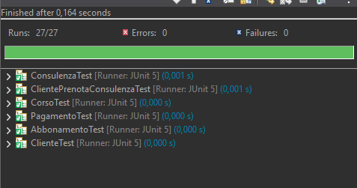
coverage “prima” (baseline iniziale).
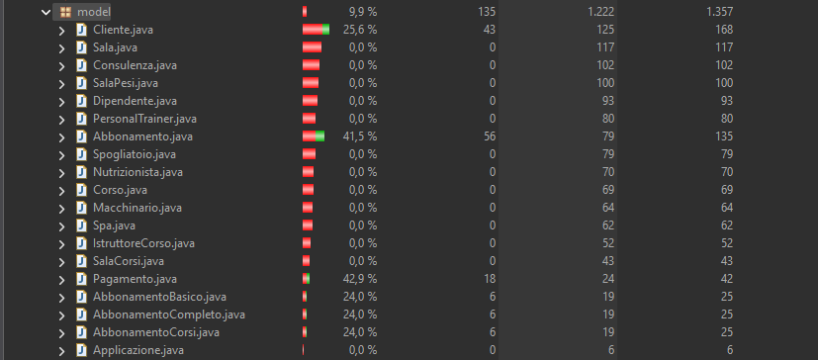
coverage “dopo” (dopo l’introduzione dei nuovi test).
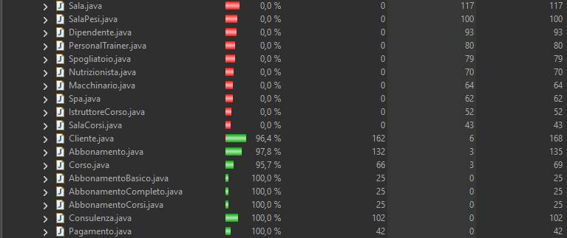

Package testato e motivazioni
I test sono stati concentrati sul package model, perché contiene la logica del codice che rappresenta lo stato dell’utente e le operazioni dell’app. Questo livello è il più adatto ai test di unità, poiché indipendente da interfaccia grafica e database.
Per questa consegna abbiamo quindi privilegiato test rapidi, deterministici e ripetibili sul dominio, coerenti con lo scopo del capitolo di software testing e con la richiesta di documentare casi di test di unità.

Suite di test ed implementazione
Di seguito descriviamo le suite realizzate, indicando cosa verifica ciascuna e perché è rilevante per i casi d’uso dell’app. I test sono stati scritti con metodi public e organizzati in classi di test dedicate,
Suite AbbonamentoTest
Questa suite verifica la corretta gestione degli abbonamenti e la robustezza del Factory pattern usato Abbonamento.creaDaTipo(...) per assicurarsi che:
- con tipo abbonamento valido vengano creati oggetti di quel tipo corretto;
- sia robusto rispetto a maiuscole/minuscole e spazi (trim/case-insensitive);
- con tipo sconosciuto o nullo la factory si comporti in modo controllato (ritorno null), evitando istanziazioni errate.
In aggiunta, sono stati verificati i metodi di descrizione (getDescrizioneBase, getDescrizioneCompleta) per garantire che il testo includa i campi principali (tipo, prezzo, fascia oraria) e gestisca correttamente la scadenza quando presente. Questo è importante perché le descrizioni sono utilizzate come conferma all’utente e devono rimanere coerenti.
Suite ClienteTest
Questa suite copre il comportamento del cliente rispetto alle operazioni fondamentali dell’app, verificando:
- la corretta inizializzazione dei campi tramite costruttore;
- il metodo hasAbbonamentoAttivo() in diverse condizioni, in base alla validità dell’abbonamento: assenza di abbonamento, scadenza nulla, scadenza futura e scadenza passata;
- la sottoscrizione dell’abbonamento (sottoscriviAbbonamento) come operazione che associa al cliente sia l’abbonamento sia il pagamento;
- la disdetta (disdiciAbbonamento) che deve rimuovere l’abbonamento, riportando il cliente in uno stato coerente;
- l’operazione di pagamento (effettuaPagamento) che deve creare un pagamento con importo e metodo corretti e associarlo al cliente.
Suite PagamentoTest
Questa suite verifica la correttezza dell’oggetto Pagamento sia come struttura dati sia come comportamento. In particolare:
- si controllano costruttore e get/set, garantendo coerenza dei campi (metodo, importo, data);
- si verifica pagamentoEffettuato(), che aggiorna la data di pagamento, assicurandosi che il metodo produca un aggiornamento e non lasci il valore invariato.
Lo scopo è prevenire errori che si rifletterebbero direttamente su ricevute, riepiloghi e logiche di verifica del pagamento.
Suite CorsoTest
Questa suite verifica che l’entità Corso venga gestita correttamente: costruttore, get/set e toString. Le informazioni restituite devono esser coerenti, perché vengono usate nel flusso di consultazione/prenotazione corsi e nella visualizzazione dei dettagli.
Suite ConsulenzaTest
La suite su Consulenza è stata portata a copertura completa includendo, oltre a costruttore, get/set, anche la verifica completa del metodo toString(). Poiché toString() contiene una logica condizionale (note == null ? "" : note), sono stati creati test dedicati per coprire entrambi i rami:
- caso con note = null per verificare che non venga mai stampata la stringa “null” e che il campo note risulti vuoto;
- caso con note != null per verificare che venga inclusa correttamente nel testo.
In aggiunta, è stato testato un caso limite(tipo vuoto) per garantire robustezza e assenza di eccezioni anche con input al limite.
Misura della coverage e classi a 0%
Al fine di valutare l’efficacia del testing, è stata misurata la copertura del codice tramite EclEmma.
L’analisi è stata condotta confrontando lo stato iniziale (coverage molto bassa, con la quasi totalità delle classi in rosso) con quello successivo l’implementazione completa della suite, mostrando un aumento della coverage del package model, con numerose classi fondamentali che risultano ora in verde e, per alcune, con percentuali prossime al 100%.
coverage baseline “prima”.
coverage “dopo” (con evidenza delle classi ora verdi e percentuale complessiva aggiornata).

Classi a coverage 0%
Doveroso precisare che alcune classi quali (Sala, Spogliatoio, Macchinario) presentano una copertura dello 0%. Tale risultato è coerente con le scelte progettuali
In particolare, diverse classi (es. Sala, SalaPesi, SalaCorsi, Spa, e altre entità anagrafiche) rappresentano dati gia esistenti in palestra, statici, non gestiti/creati dall’app mobile. Tramite IDE, utilizzando “Find References / References in Workspace”, si evince che per tali classi non risultano riferimenti esterni nei package che implementano i flussi applicativi (controller/service). L’unica eccezione osservata è la classe Sala, che referenzia internamente altre classi (SalaCorsi/SalaPesi/Spa) ma senza che queste vengano poi invocate dai casi d’uso.
esempio di “Find References” che mostra l’assenza di riferimenti per una classe a 0%.
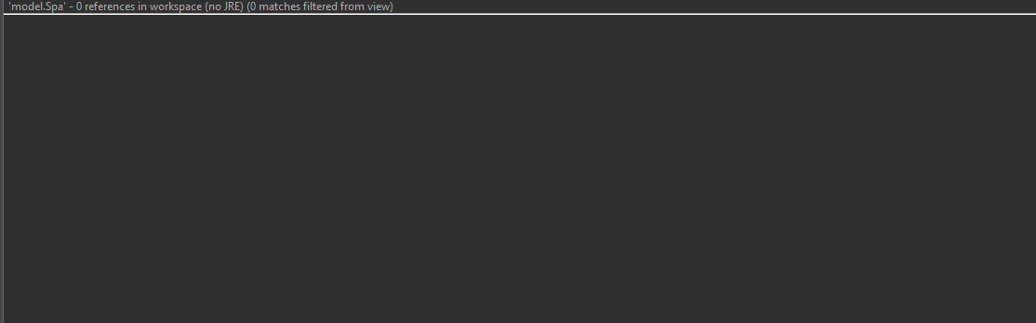
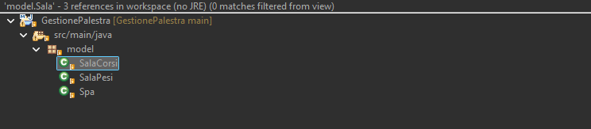

Conclusioni
L’attività di testing ha prodotto una suite di test stabile e ripetibile, che certifica la correttezza delle funzionalità critiche del sistema. I test risultano tutti superati (runner JUnit completamente verde) e la coverage del package model evidenzia un incremento significativo rispetto allo stato iniziale, con alta copertur sulle classi centrali dei casi d’uso.
Come estensione futura, qualora richiesto, sarebbe possibile:
- aggiungere test su ulteriori classi del model solo se vengono effettivamente attraversate dai flussi o se contengono logica non banale;
- introdurre un livello di test di integrazione per DAO/DB (con database di test e dataset controllati);
- introdurre test end-to-end o UI testing per validare anche i flussi completi dal controller alla view, con strumenti dedicati.

